**Квест -ИГРА**

ДЛЯ КОМАНД

-В каждой команде по 5 человек ( юноши и девушки)

- После прохождения каждой станции выдается одна буква ( всего 8 станций и каждая команда должна собрать 8 букв из которых должно сложиться ключевое СЛОВО – это и будет местом клада)

Подготовить:

**На построении- сдать рапорт командирам групп .**

**Господин старший сержант, группа ( наименование группы) для проведения КВЕСТ ИГРЫ в количестве 5 человек .построена и готова. Командир группы _ Фамилия)**

**После сдачи рапорта, каждая команда получает маршрутный лист)**

**Станция№ 1 « ИНТЕЛЛЕКТ» ( не более 10 мин)**

1. **Теоретические вопросы (5 вопр. по 1 бал.)**

**2. Практические вопросы (3 зад. по 5 бал.)**

**3. Занимательные вопросы (5 зад. по 5 бал.)**

**4.Логическая задача (1 зад. – 10 бал.)Военны крассворд**

**СТАНЦИЯ № 2 « ШИФРОВАЛЬНАЯ» -3 мин**

**Ведущая.***«Шифровальная»* - команде дается лист с зашифрованной пословицей. (порядок букв русского алфавита). Расшифровка фиксируется по времени. Побеждает та команда, которая затратит на расшифровку меньше времени

**Станция № 3 «Снайпер» - 10 мин**

Каждая команда, должна преодолеть препятствия и поразить мишень. Задача каждого участника – преодолеть маршрут из нескольких заданий:

1. Лестница

2. Хотьба по скамьям

3.Преодолеть «Болото»

4.Тир

**СТАНЦИЯ № 4 « ВОЕННЫЙ ГОСПИТАЛЬ» - 10 мин**

Участникам команды предстоит оказать первую медицинскую помощь .

1.Наложить шину на сломанную руку ( 5 баллов)

2. Остановить кровотечение на ноге.(5 баллов)

3. Наложить повязку на голеностопный сустав (5 баллов)

**Станция №5 « Строевая подготовка» -10 мин**

Участникам команды ,по команде командира -необходимо продемонстрировать умения и навыки строевой подготовки.

1. Повороты «Налево». «Направо», « Кругом»
2. Перестроение в две шеренги
3. Строевой шаг в колоне по два
4. Исполнение строевой песни - 1 куплет, на выбор команды.

**Станция № 6 « Противогаз» -5 мин**

Участникам команды -необходимо продемонстрировать умения пользоваться данным защитным средством.

**СТАНЦИЯ № 7 ДАРТЦ – 5 мин**

**Каждый участник команды кидает дротик в дартц и получает общекомандный балл.**

**Станция № 8 «ПРИВАЛ»- 10 мин**

**КВЕСТ –ИГРА**

**ШКОЛА МОЛОДОГО БОЙЦА**

**« Тяжело в учении – легко в бою»**

**Место проведения:** территория колледжа

**Дата и время проведения:** 6 мая в 11.00

**Участники :** студенты колледжа ( 5 человек от каждой группы)

**Одежда:** удобная для выполнения различных заданий и упражнений

**Оборудование:** спортивный инвентарь, пневматическая винтовка, маршрутный лист, противогазы.

**Виды детской деятельности:  
Игровая:** подвижная игра с правилами, словесная игра, интеллектуальная игра, практические задания  
**Коммуникативная**: общение со сверстниками и взрослыми.  
**Познавательна**я: закрепление знаний по НВ и ТП, государственном празднике, о Армии Казахстана.

**Современные технологии**: игровая технология, технология ТРИЗ, здоровьесберегающая технология

**Формы организации деятельности студентов**: коллективная, групповая.

**Предварительная работа**: беседы со студентами о празднике, о военных профессиях; выполнение практических заданий;

**Составитель сценария:** преподаватель –организатор НВиТП Егоркин С.В

**Цель игры:** Способствовать сохранению и укреплению традиций, связанных с патриотическим воспитанием студентов в рамках военно-спортивных игр.

**Задачи:**

·         формирование у детей навыков быстрой реакции в нестандартных ситуациях;

·         развитие и пропаганда среди молодёжи здорового образа жизни.

·         развитие и укрепление физической подготовки учащихся;

·         сплочение коллектива и развитие коммуникабельности;

·         воспитание у молодого поколения духа патриотизма;

·         повышение интереса к таким дисциплинам как ОБЖ, НВП, физическая культура, история, география, краеведение:

**Ход проведения**

**Ведущий :**

Армысыздар, ардақты азаматтар,

Отбасының тірегі, елді бастар.

Құтты болып мереке баршаңызға

Бақ-береке әкелсін отбасыңа!

Халқымызда «Ер – елінің қорғаны» деген аталы сөз бар. Біз осындай жандардың

ержүрек істеріне сай сый-құрмет көрсете отырып, отбасыларыңызға амандық,

береке-бірлік, еңбекте жеміс пен шығармашылық табыстар тілейміз. Бүгінгі 7

мамыр Отан қорғаушылар күні мерекелеріңіз құтты болсын!

**Инструктор.** Добрый день участники КВЕСТ-ИГРЫ.

 Сегодня мы собрались на мероприятие , посвящённое  **Дню защитника Отечества Республики Казахстан** .

Быть защитником страны, дело очень почётное, ответственное и трудное. Солдат должен быть не только сильным, ловким и смелым, а ещё умным, много знать и уметь. По этому, прежде чем начать службу в Армии каждый солдат проходит специальную подготовку, которая называется «Школа молодого бойца». И сегодня я предлагаю каждому из вас, и мальчишкам и девчонкам, стать солдатами и пройти «Школа молодого бойца».

Командирам групп сдать рапорт о готовности.

**( Господин старший сержант, группа ( наименование группы) для проведения КВЕСТ ИГРЫ в количестве 5 человек .построена и готова. Командир группы _ Фамилия)**

**Станция№ 1 « ИНТЕЛЛЕКТ» 10 мин**

1. **Теоретические вопросы (5 вопр. по 1 бал.)**

1. Сколько звезд на погонах армейского капитана?

2. Как называется маскировочная окраска военной техники и обмундирования?

3. Основной поражающий фактор ядерного взрыва?

4. К какому очередному воинскому званию может быть представлен полковник?

5. Где военные носят эполеты?

**2. Практические вопросы (3 зад. по 5 бал.)**

1. Какая песня стала лейтмотивом фильма “В бой идут одни старики”? (Смуглянка)
2. Какой снаряд солдаты называют “карманной артиллерией”? (Граната)
3. Что идет, когда солдат спит? (Служба)

**3. Занимательные вопросы (5 зад. по 5 бал.)**

1.   Какое название радиолокационной установки  и огнестрельного оружия можно читать как слева направо, так и справа налево? (Радар, наган).

2.  Название какой форменной одежды состоит из названия морского животного и хвойного дерева? (Китель).

3. Какое подразделение солдат обозначается тем же словом, что и приспособление в ударном механизме? (Взвод).

4. Чем прославились Н.Ф. Макаров, М.Т. Калашников, В.А.  Дегтярев? ( Н.Ф. Макаров изобрел пистолет, М.Т. Калашников  – автомат, В.А. Дегтярев – пулемет.)

5.Какая фамилия в п.Боровском носит имя героя Советского Союза, воина Афганца

1. **Логическая задача (1 зад. – 10 бал.)**

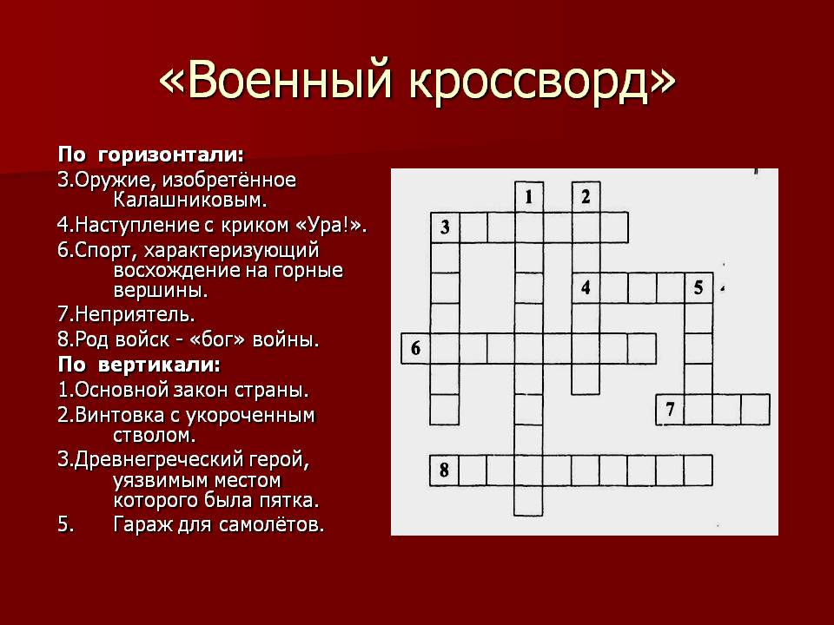

**СТАНЦИЯ № 2 « ШИФРОВАЛЬНАЯ» -3 мин**

**Ведущая.***«Шифровальная»* - команде дается лист с зашифрованной пословицей. (порядок букв русского алфавита). Расшифровка фиксируется по времени. Побеждает та команда, которая затратит на расшифровку меньше времени. Указать время выполнения

9,1, 17,18,1,3,16,6,5,6,13,16,19,20,16,11,19,14,6,13,16

Ключ к шифровке

|  |  |  |  |  |  |  |  |  |  |  |  |  |  |  |  |  |
| --- | --- | --- | --- | --- | --- | --- | --- | --- | --- | --- | --- | --- | --- | --- | --- | --- |
| А | Б | В | Г | Д | Е | Ё | Ж | З | И | Й | К | Л | М | Н | О | П |
| 1 | 2 | 3 | 4 | 5 | 6 | 7 | 8 | 9 | 10 | 11 | 12 | 13 | 14 | 15 | 16 | 17 |

|  |  |  |  |  |  |  |  |  |  |  |  |  |  |  |  |
| --- | --- | --- | --- | --- | --- | --- | --- | --- | --- | --- | --- | --- | --- | --- | --- |
| Р | С | Т | У | Ф | Х | Ц | Ч | Ш | Щ | Ъ | Ы | Ь | Э | Ю | Я |
| 18 | 19 | 20 | 21 | 22 | 23 | 24 | 25 | 26 | 27 | 28 | 29 | 30 | 31 | 32 | 33 |

**Станция № 3 «Снайпер»-10мин**

Каждая команда, должна преодолеть препятствия и поразить мишень. Задача каждого участника – преодолеть маршрут из нескольких заданий:

1. Лестница

2. Хотьба по скамьям

3.Преодолеть «Болото»

4.Тир

**СТАНЦИЯ № 4 « ВОЕННЫЙ ГОСПИТАЛЬ»10 мин**

Участникам команды предстоит оказать первую медицинскую помощь .

1.Наложить шину на сломанную руку ( 5 баллов)

2. Остановить кровотечение на ноге.(5 баллов)

3. Наложить повязку на голеностопный сустав (5 баллов)

**Станция №5 « Строевая подготовка»-10 мин**

Участникам команды ,по команде командира -необходимо продемонстрировать умения и навыки строевой подготовки.

1. Повороты «Налево». «Направо», « Кругом»
2. Перестроение в две шеренги
3. Строевой шаг в колоне по два
4. Исполнение строевой песни на выбор команды

**Станция № 6 « Противогаз»-5 мин**

Участникам команды -необходимо продемонстрировать умения пользоваться данным защитным средством на **время**

**СТАНЦИЯ № 7 ДАРТЦ-5 мин**

Каждый участник команды кидает дротик в дартц и получает общекомандный балл.

**Станция № 8 «ПРИВАЛ» 10 мин**

ДЛЯ ЖЮРИ

**Станция№ 1 « ИНТЕЛЛЕКТ» 10 мин**

1. **Теоретические вопросы (5 вопр. по 1 бал.)**

1. Сколько звезд на погонах армейского капитана?

2. Как называется маскировочная окраска военной техники и обмундирования?

3. Основной поражающий фактор ядерного взрыва?

4. К какому очередному воинскому званию может быть представлен полковник?

5. Где военные носят эполеты?

**2. Практические вопросы (3 зад. по 5 бал.)**

1. Какая песня стала лейтмотивом фильма “В бой идут одни старики”? (Смуглянка)
2. Какой снаряд солдаты называют “карманной артиллерией”? (Граната)
3. Что идет, когда солдат спит? (Служба)

**3. Занимательные вопросы (5 зад. по 5 бал.)**

1.   Какое название радиолокационной установки  и огнестрельного оружия можно читать как слева направо, так и справа налево? (Радар, наган).

2.  Название какой форменной одежды состоит из названия морского животного и хвойного дерева? (Китель).

3. Какое подразделение солдат обозначается тем же словом, что и приспособление в ударном механизме? (Взвод).

4. Чем прославились Н.Ф. Макаров, М.Т. Калашников, В.А.  Дегтярев? ( Н.Ф. Макаров изобрел пистолет, М.Т. Калашников  – автомат, В.А. Дегтярев – пулемет.)

5.Какая фамилия в п.Боровском носит имя героя Советского Союза, воина Афганца

1. **Логическая задача (1 зад. – 10 бал.)**



**СТАНЦИЯ № 2 « ШИФРОВАЛЬНАЯ»**

**3 мин**

**Ведущая.***«Шифровальная»* - команде дается лист с зашифрованной пословицей. (порядок букв русского алфавита). Расшифровка фиксируется по времени. Побеждает та команда, которая затратит на расшифровку меньше времени

9,1, 17,18,1,3,16,6,5,6,13,16,19,20,16,11,19,14,6,13,16

Ключ к шифровке

|  |  |  |  |  |  |  |  |  |  |  |  |  |  |  |  |  |
| --- | --- | --- | --- | --- | --- | --- | --- | --- | --- | --- | --- | --- | --- | --- | --- | --- |
| А | Б | В | Г | Д | Е | Ё | Ж | З | И | Й | К | Л | М | Н | О | П |
| 1 | 2 | 3 | 4 | 5 | 6 | 7 | 8 | 9 | 10 | 11 | 12 | 13 | 14 | 15 | 16 | 17 |

|  |  |  |  |  |  |  |  |  |  |  |  |  |  |  |  |
| --- | --- | --- | --- | --- | --- | --- | --- | --- | --- | --- | --- | --- | --- | --- | --- |
| Р | С | Т | У | Ф | Х | Ц | Ч | Ш | Щ | Ъ | Ы | Ь | Э | Ю | Я |
| 18 | 19 | 20 | 21 | 22 | 23 | 24 | 25 | 26 | 27 | 28 | 29 | 30 | 31 | 32 | 33 |

**Станция № 3 «Снайпер» -10 мин**

Каждая команда, должна преодолеть препятствия и поразить мишень. Задача каждого участника – преодолеть маршрут из нескольких заданий:

1. Лестница

2. Хотьба по скамьям

3.Преодолеть «Болото»

4.Тир

**СТАНЦИЯ № 4 « ВОЕННЫЙ ГОСПИТАЛЬ»-10 мин**

Участникам команды предстоит оказать первую медицинскую помощь .

1.Наложить шину на сломанную руку ( 5 баллов)

2. Остановить кровотечение на ноге.(5 баллов)

3. Наложить повязку на голеностопный сустав (5 баллов)

**Станция №5 « Строевая подготовка» 10 мин**

Участникам команды ,по команде командира -необходимо продемонстрировать умения и навыки строевой подготовки.

5 баллов

1. Повороты «Налево». «Направо», « Кругом»
2. Перестроение в две шеренги
3. Строевой шаг в колоне по два
4. Исполнение строевой песни на выбор команды

**Станция № 6 « Противогаз» -5 мин**

Участникам команды -необходимо продемонстрировать умения пользоваться данным защитным средством. ( 5 баллов)

**СТАНЦИЯ № 7 ДАРТЦ- 5 мин**

**Каждый участник команды кидает по одному дротику в дартц и получает общекомандный балл.**

**Станция № 8 «ПРИВАЛ»-10 мин**